### **Вязание -** это отрасль народно-прикладного творчества, которое играет немаловажную роль в развитии детей с ограниченными возможностями здоровья (ОВЗ).

Оно является очень полезным занятием для мозга в целом и моторики всех двигательных органов. Работа с пряжей помогают детям осуществлять самомассаж кончиков пальцев, на которых находится множество нервных окончаний и, таким образом, стимулировать работу центральной нервной системы и мозга.

**Вязание** помогает в коррекции внимания, развивает навыки коммуникации, совместной коллективной деятельности, повышает стрессоустойчивость.

Дети учаться делать подарки своими руками родным, педагогам,ветеранам, друзьям.

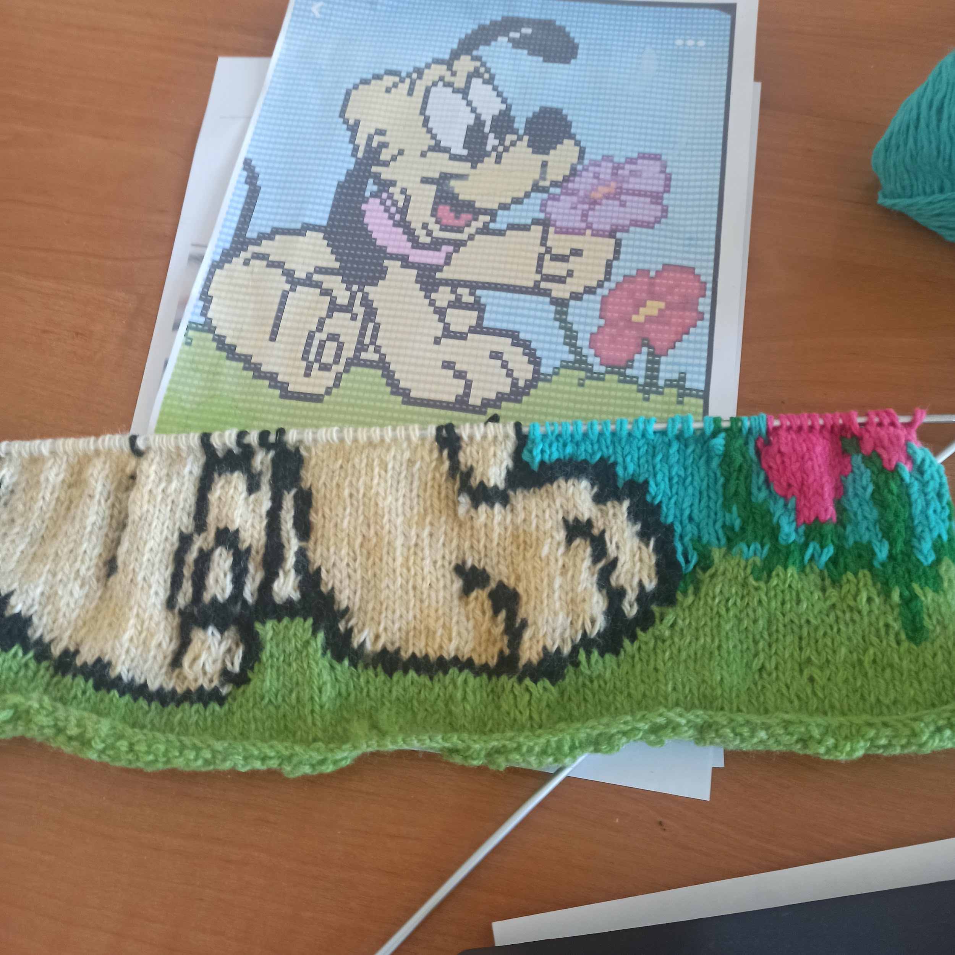

**Вязание** является личностно - ориентированной технологией, учитывающей индивидуальные возможности каждого воспитанника с ограниченными возможностями здоровья

Оно помогает ребятам сосредочить внимание, повысить усидчивость. Немаловажную роль играет возможность

совместной деятельности по подгруппам, индивидуальным возможностям,

проявлению симпатии, совершенствуются коммуникативные навыки общения: обратиться с просьбой о помощи, многократные разъяснения и показы, произнести слова благодарности, радоваться за свой успех и успех других, поддержать при неудаче и сделать установку на дальнейшее достижение положительных результатов, все эти компоненты важны для ребят с ОВЗ. Общение создает доброжелательную атмосферу, формирует доверительные отношения, которые ребята постепенно осваивают.

Ручная работа высоко ценится именно потому, что это увлечение занимает время, которого катастро- фически не хватает нашим воспитанникам, так как большинство людей, особенно детей, тратят его на игры в гаджетах…

Сейчас оно, к счастью, снова актуализируется, вязаные работы неповторимы, от них исходит тепло, веет домашним уютом.

**Вязание** вырабатывает умение рационально использовать материал, переделка вещей, в дальнейшем, поможет экономить бюджетные средства,

ведь большинству воспитанникам с ОВЗ это жизненно необходимо при малообеспеченности их семей.

Во время процесса вязания ребята переключаются, успокаиваются, переживания отступают, что повышает стрессоустойчивость, вырабатывается гормон счастья и удовлетворения, даже если ребенок сумел своими руками сделать пусть хоть самую простую работу, но, несомненно, получил много радостных впечатлений.

**Вязание** учит анализировать, находить ошибки, устанавливать причину, намечать способы устранения, выстраивать последовательность действий, преобразовывать, воспринимать критику, юмор.

Данный вид рукоделия помогает детям с ОВЗ в коррекции недостатков и развитии личности, подготовке к самостоятельной жизни, расширяет возможности социальной адаптации.

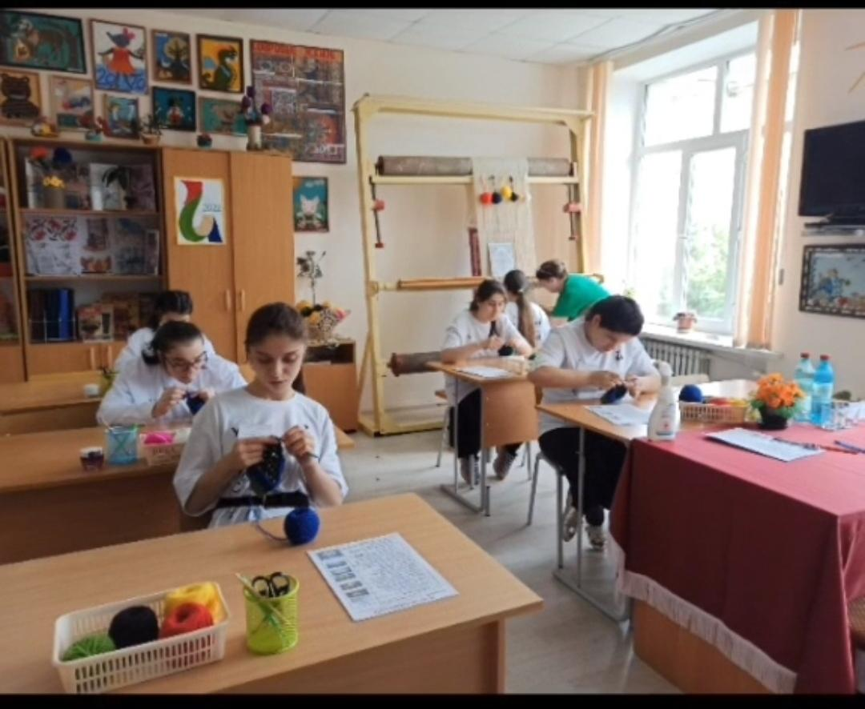

Одна из главных, задач, дополнительного оброзова- ния детей с нарушениями развития, в образовательном учреждении VIII вида-адаптация детей в условиях современной жизни и их творческое развитие. Дети с ОВЗ ограничены в своих возможностях в следствии нарушения развития. Они плохо контролируют поведение, у них возникают трудности в общении, обучении.

Занятия декоративно- прикладным творчеством создают условия для успешной социализации детей, позволяют им активно действовать в различных ситуациях. Но дети с ОВЗ требуют к себе повышенного внимания и заботы. Работа по их обучению трудная, требует особого подхода, учета индивидуальных возможностей.

Наш кружок существует больше двадцати лет.

Сотни детей научились искусству вязания, которая в свою очередь сыграла немаловажную роль в адаптации этих детей в окружающей среде.

Цель нашей программы заключается в создании условий для развития и коррекции у обучающихся качеств творческой личности, умеющей применять полученные знания на практике и использовать их в новых социально-экономических условиях при адаптации в современном мире.

Работа кружка строится с учетом развития и подготовленности каждого ребенка, его личностных качеств

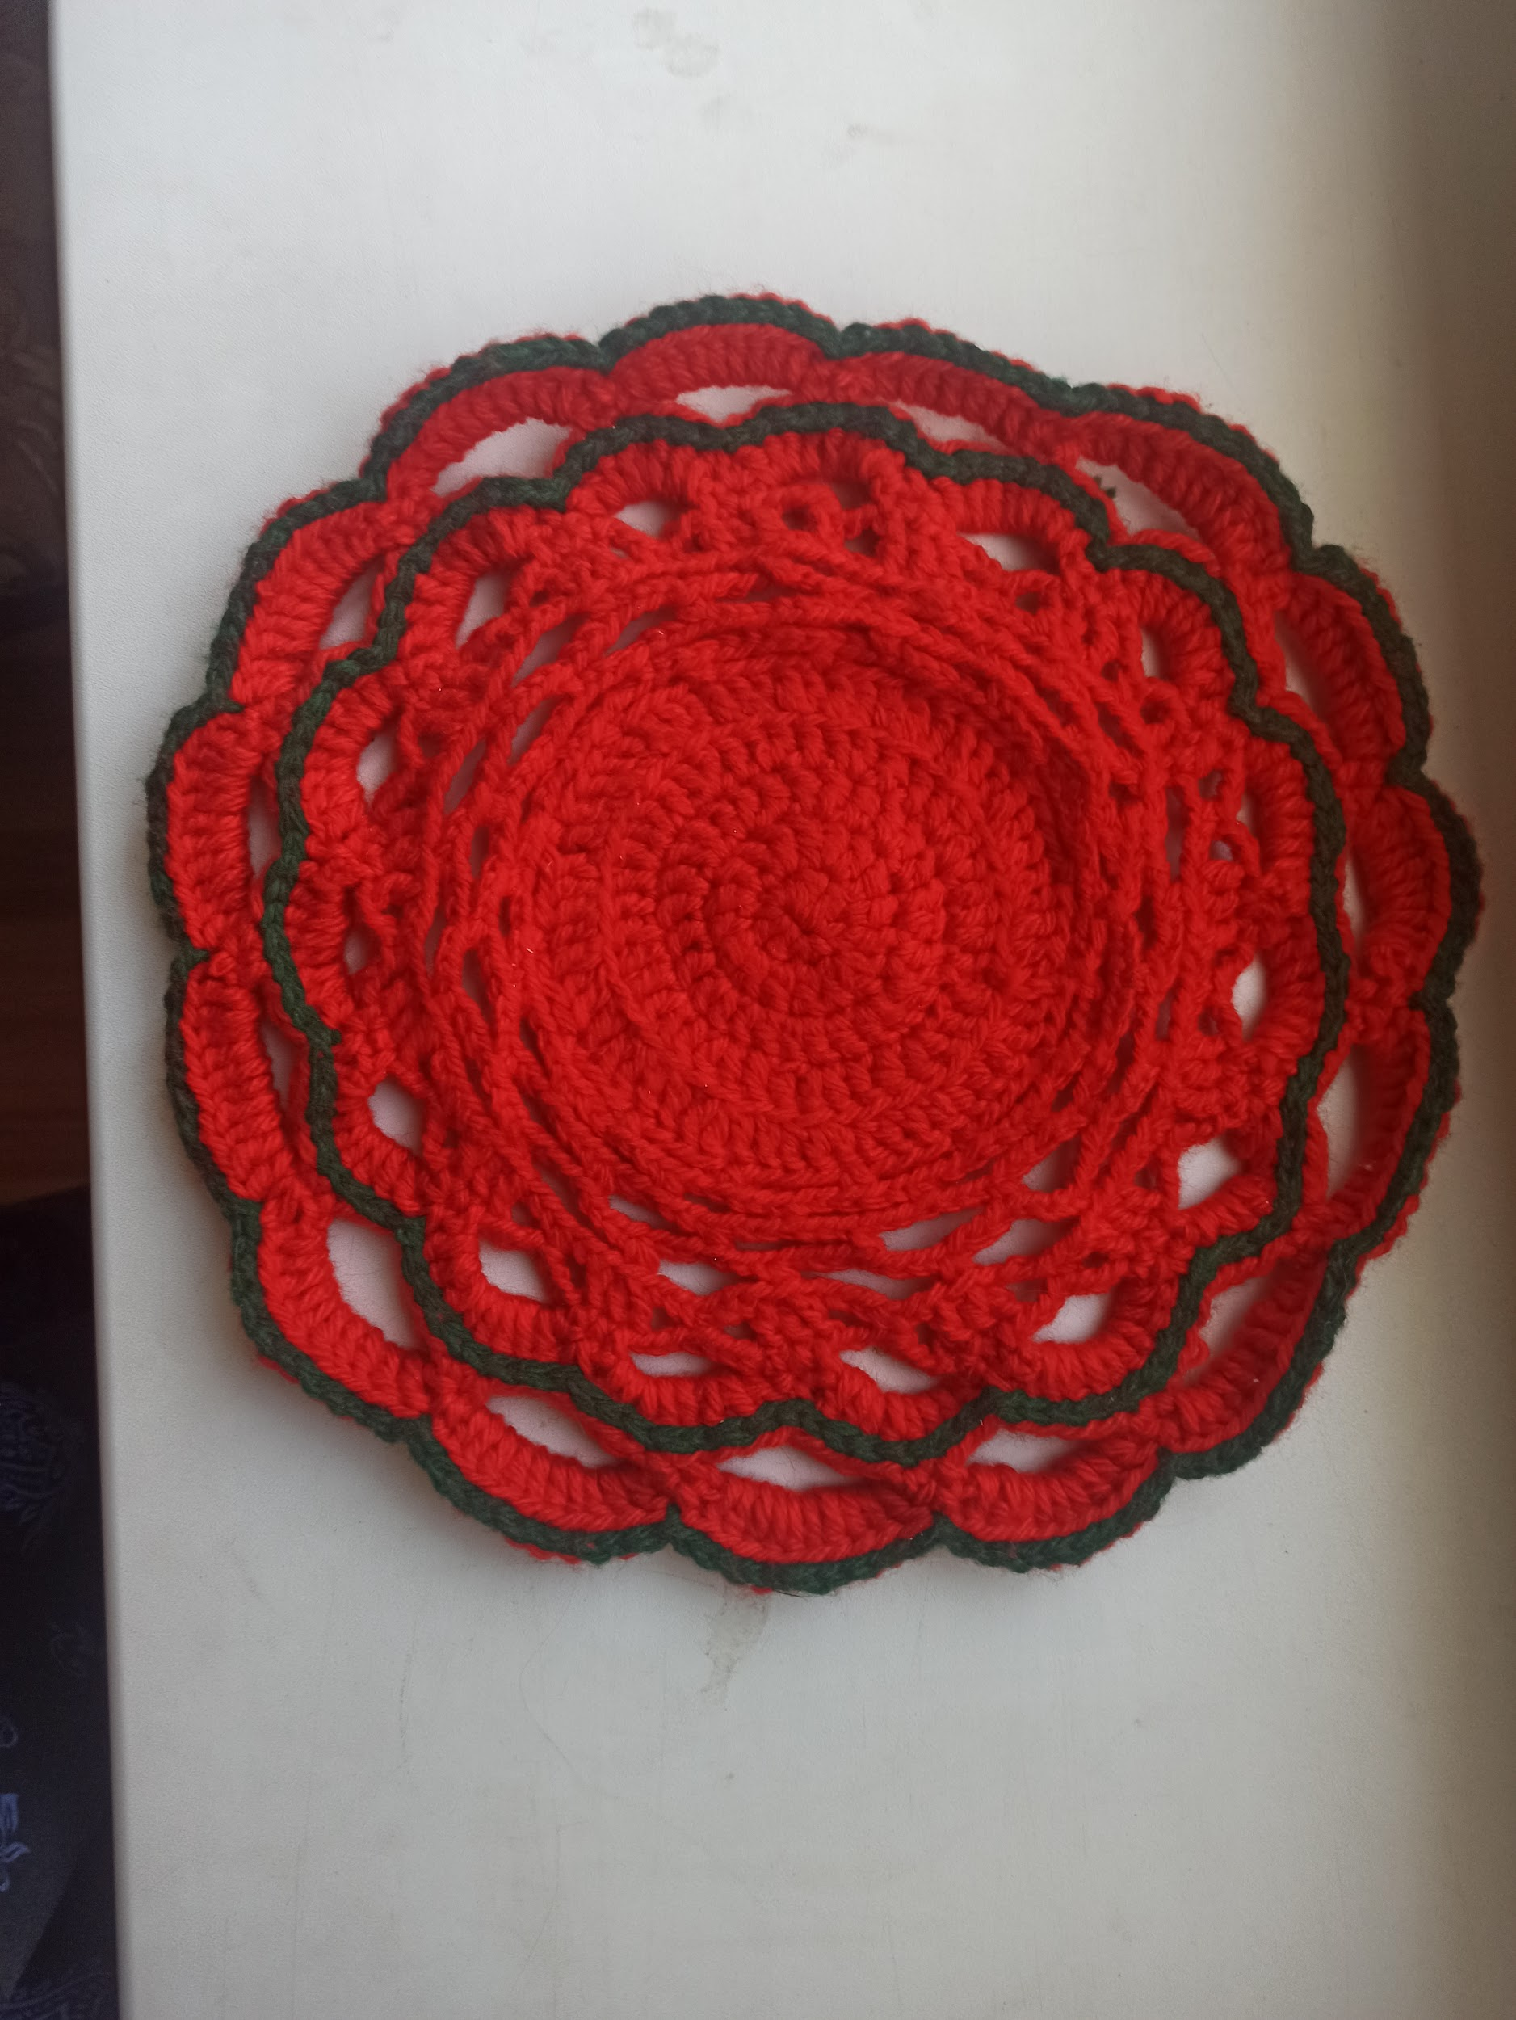

Рис.3.

Подарок для мамы (салфетка)

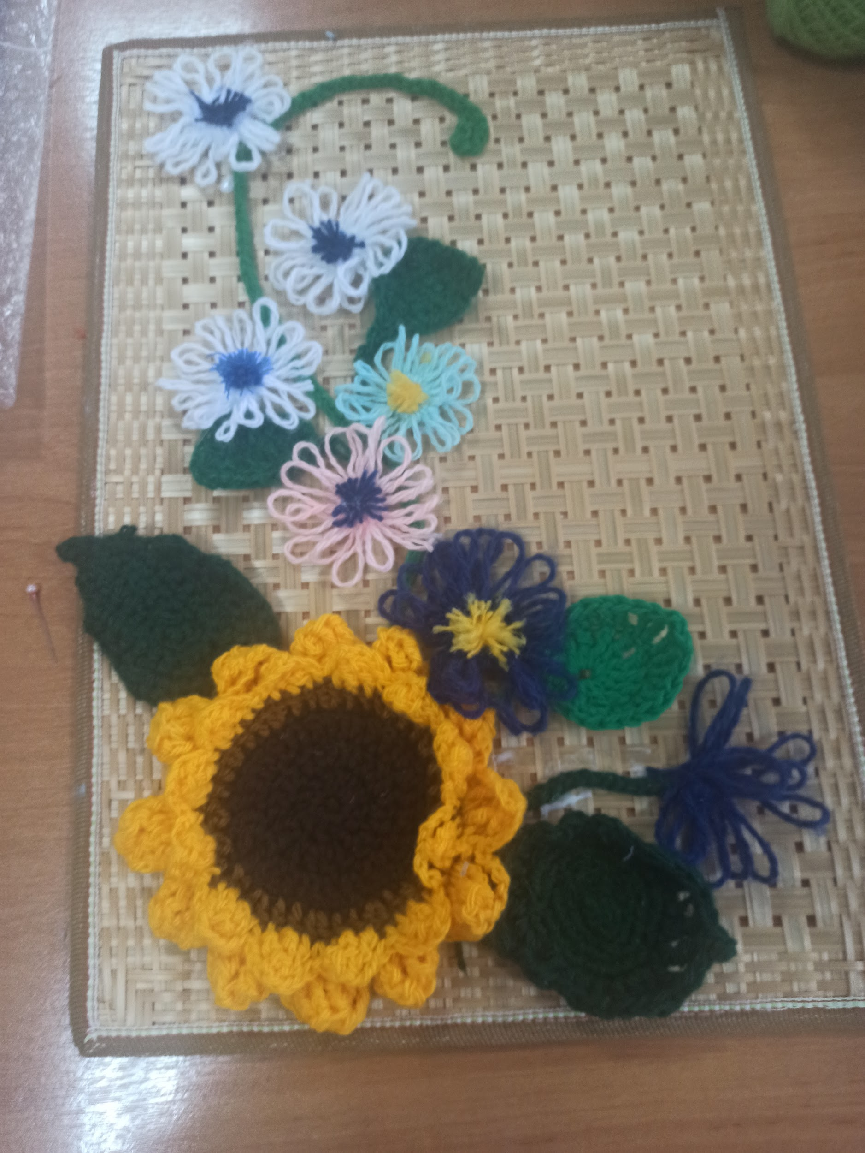

Рис.4.

Совместная коллективная работа «Панно».

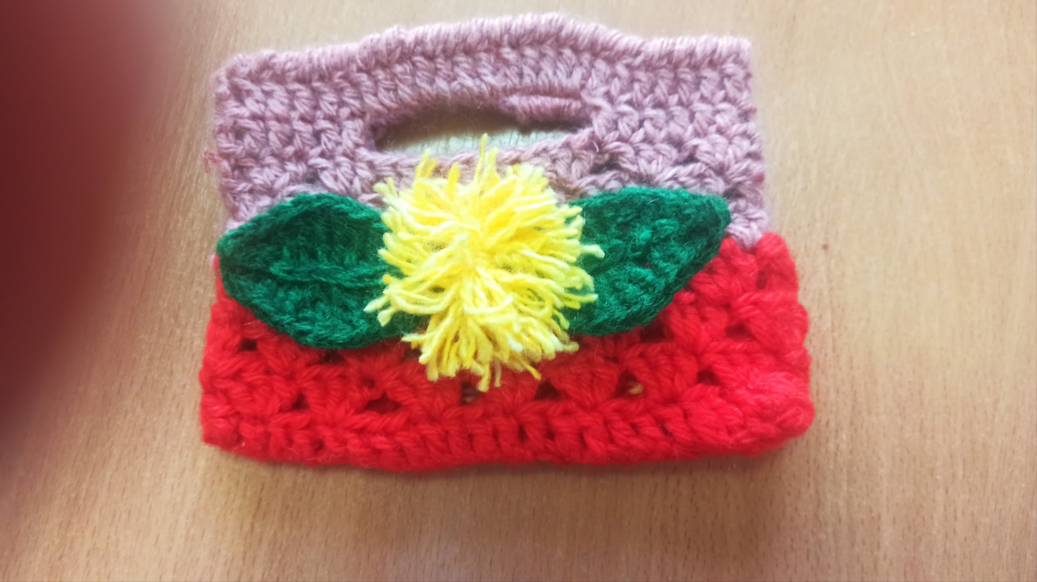

Рис.5.

Декоративная сумочка.

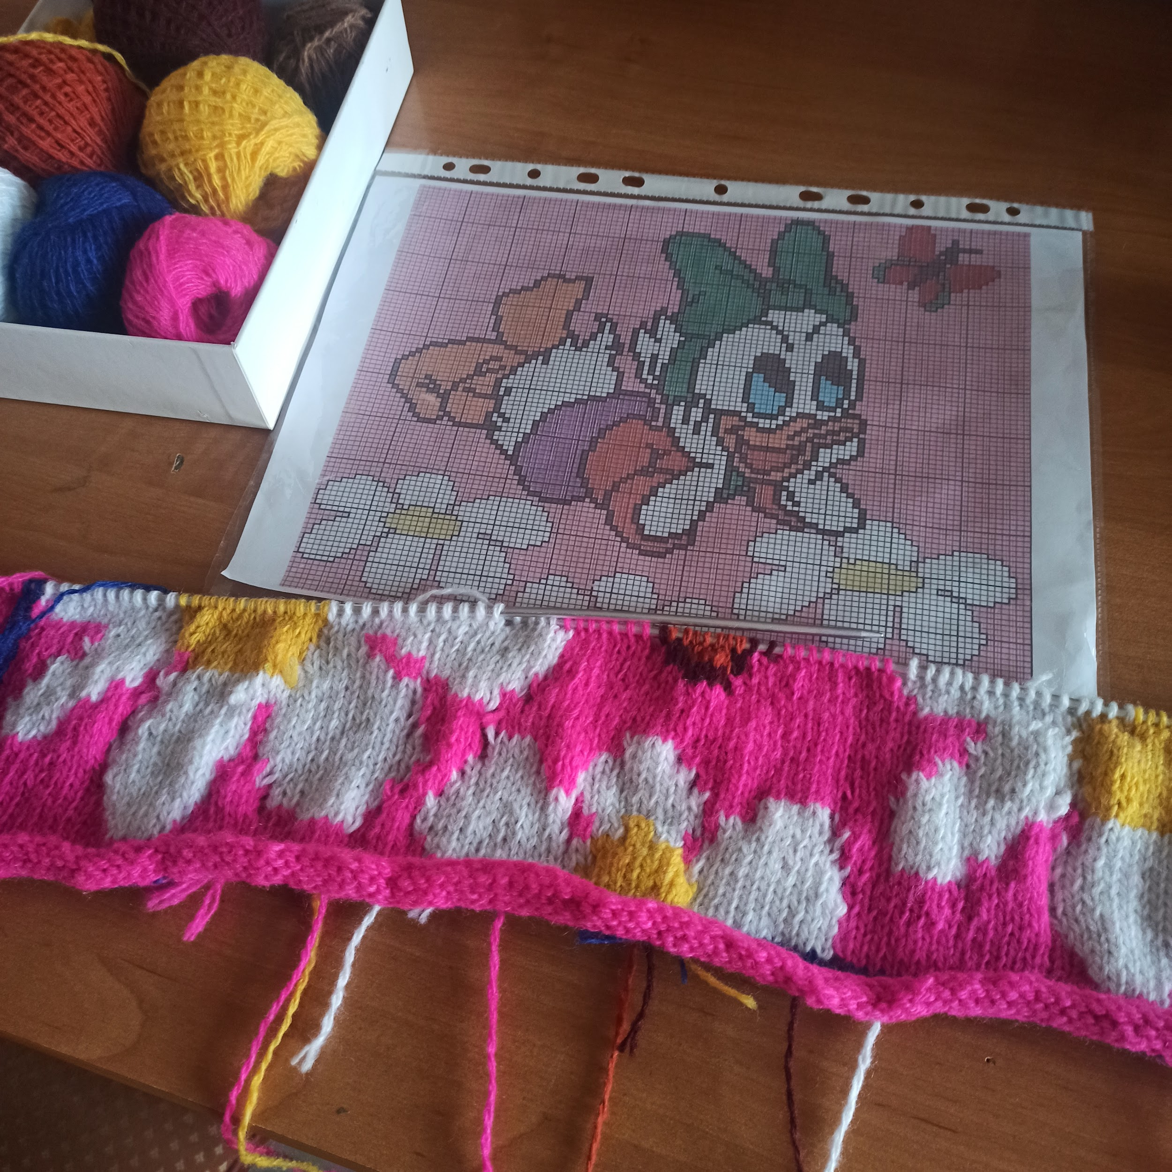

Рис.6.

Пано в процессе вязания

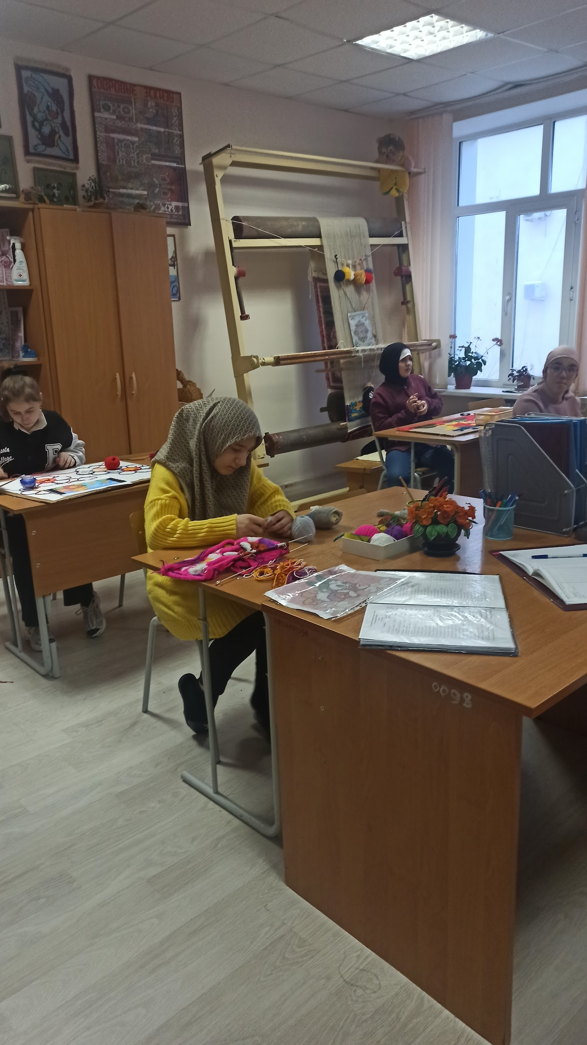

Рис.7.

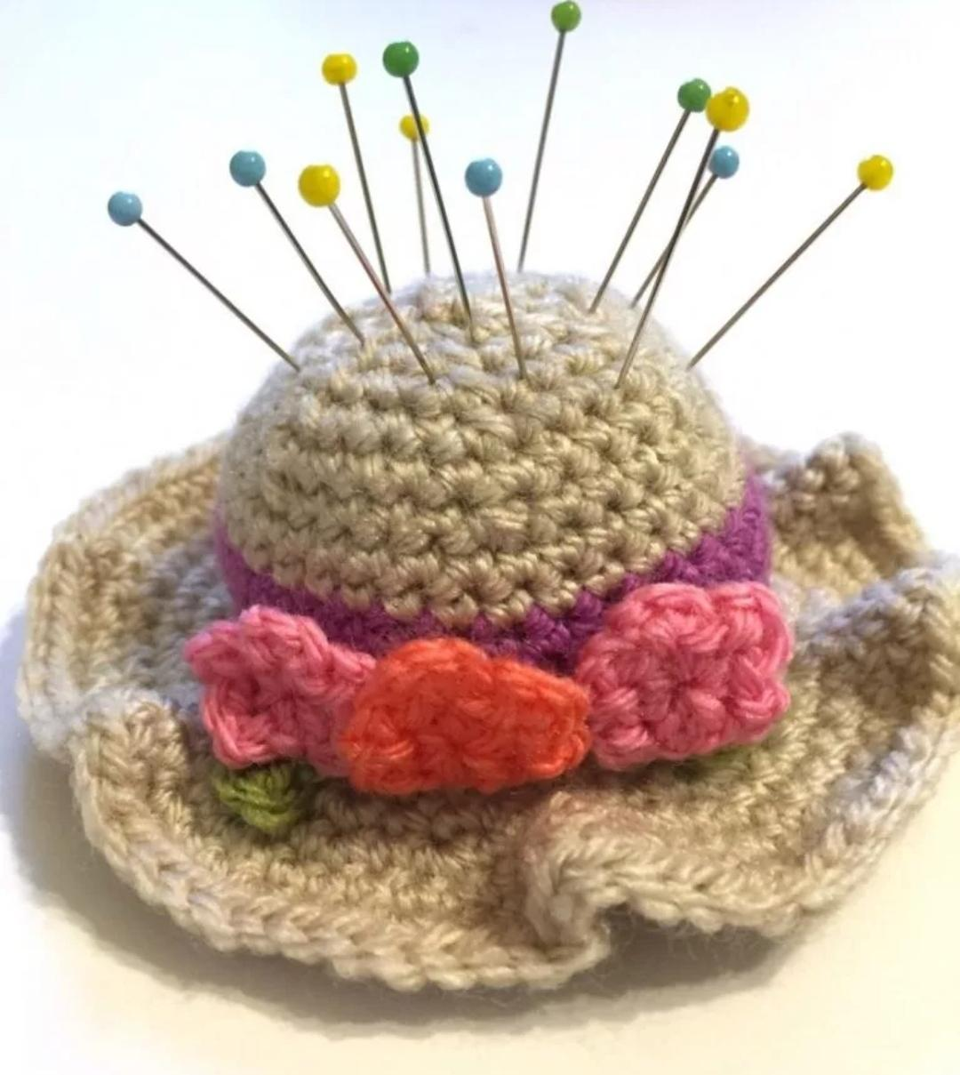

Рис.8.

.Шапка-игольница

И эти и многие другие вещи наши дети создают своими руками.

Неоднократно наши дети участвовали на городских выставках, в обелимпексах представляя свои работы.

С удовольствием присутствуют на них и демонстрируют свои поделки, в результате получают навыки общения, массу положительных эмоций.

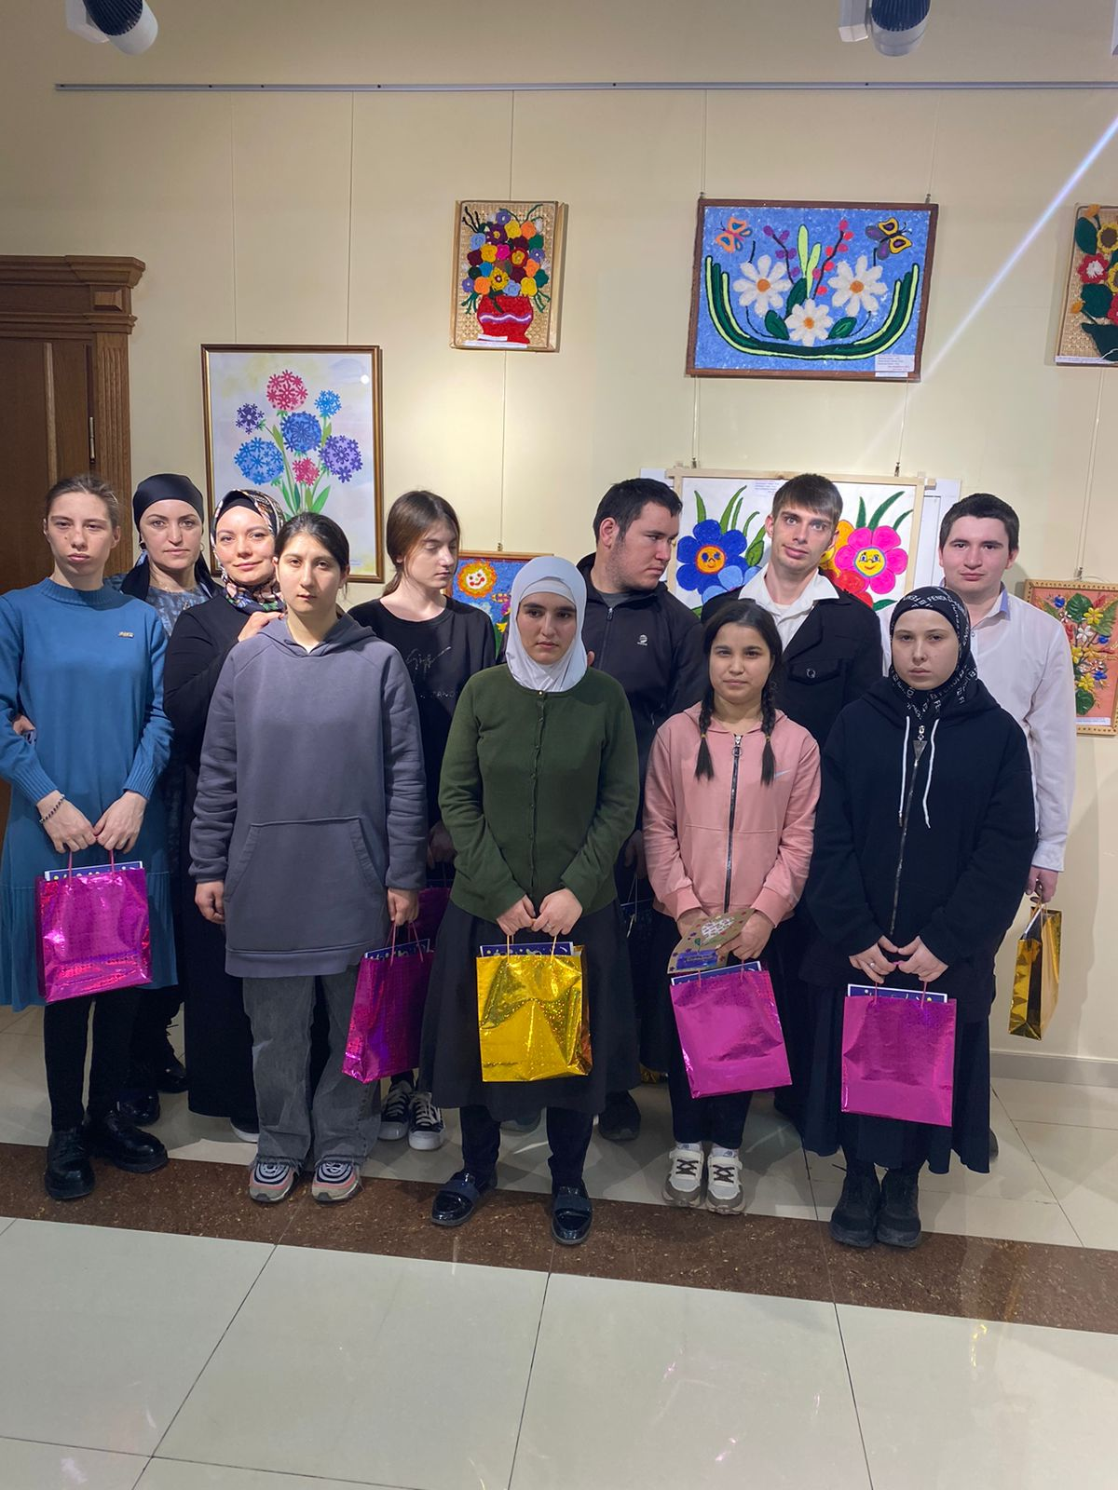

Рис.9.

Дом Дружбы (выставка работ)

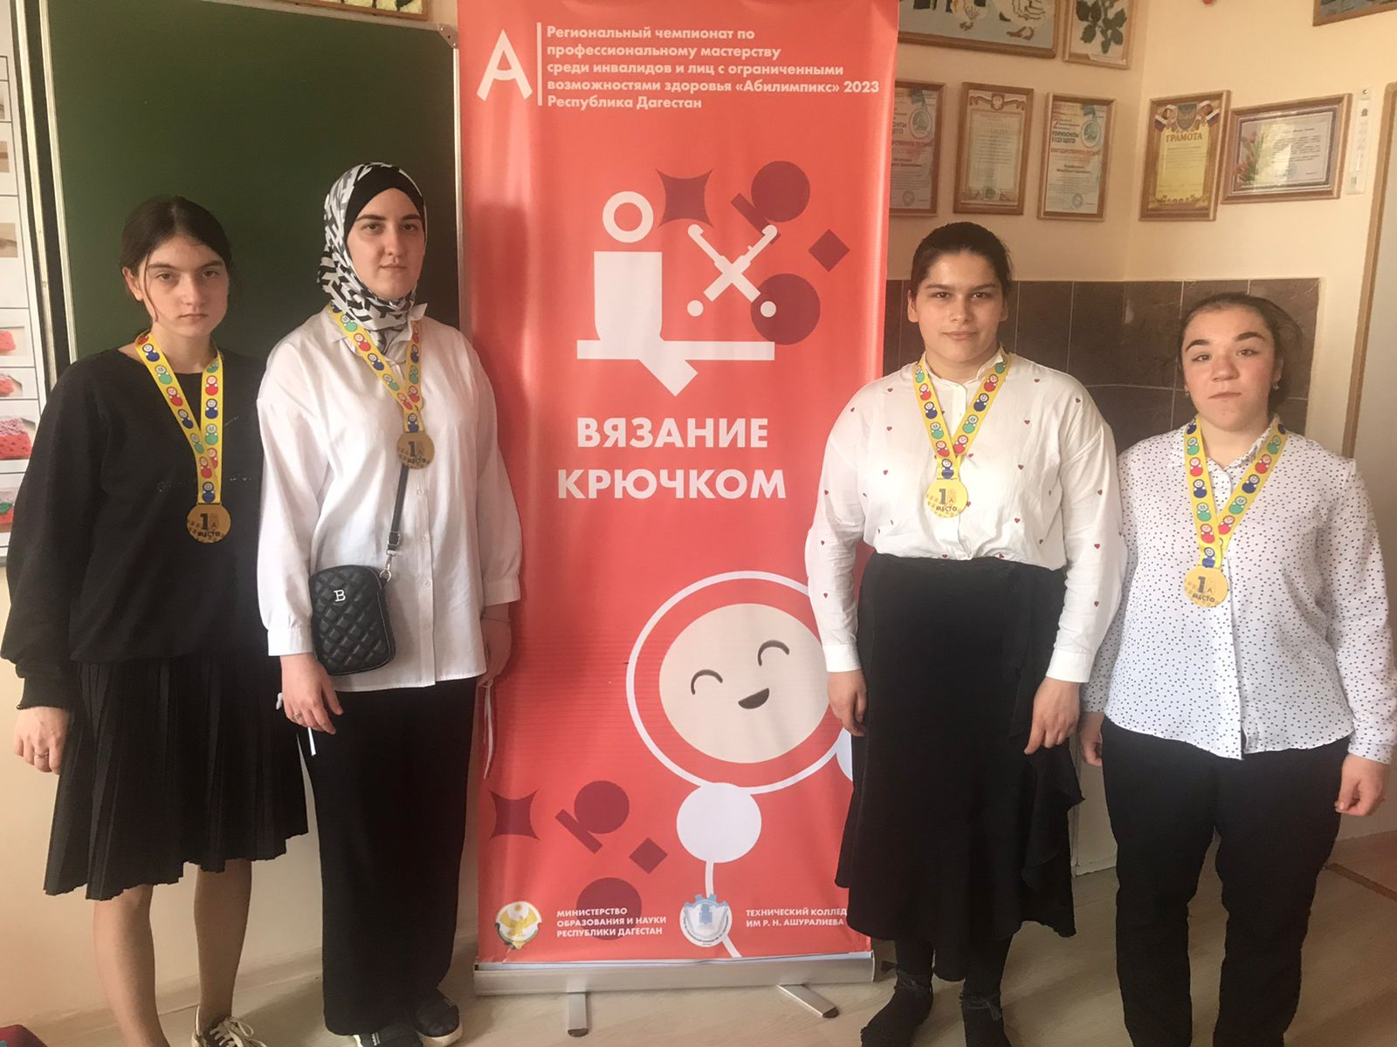

Рис.10.

Абелимпекс-2023(проводился в нашем центре)

**Вязание -** воспитывает такие качества как усидчивость, терпение, нельзя забывать и о терапевтическом воздействии этого вида декоративно-прикладного искусства.

Оно развивает мелкую моторику, тем самым, дает возможность ребенку в реализации бытовых дел. самообслуживания…

У каждого ребенка, посещающего кружок вязания наблюдается положительная динамика в развитии.

Деятельность детей в кружке способствует развитию не только творческих способностей, но и всех психических процессов: восприятия, мышления, памяти, внимания, воображения и др. Метод творчества в сочетании с другими методами воспитания, обеспечивает благоприятные условия и содействует самостоятельной деятельности воспитанников. Жизнь детей насыщается положительными эмоциями, общением. Положительный эмоциональный фон ведет к оздоровлению, а полученные навыки и знания пригодятся ребятам в дальнейшей жизни.

Опыт работы кружка вязания показывает, что с детьми надо творить, фантазировать, придумывать что-то новое. Это прививает им интерес и любовь к труду.

Включите вязание в жизнь детей, потому что у него много плюсов. Если вы не умеете вязать, найдите кружок или видеоуроки в интернете. В мире технологий сохраните навыки ручного труда, учитесь вместе с детьми.

Желаю всем здоровья и успехов!

Данные из разных источников в свободном доступе.